NSI
5
08
Automne

FORMULAIRES

[Marion SZPIEG – Frédéric PEURIERE]

Comprendre le fonctionnement d´un formulaire sur le web et son traitement côté serveur.
Connaître les méthodes POST et GET

Nous allons finaliser et analyser un formulaire de sondage sur la poursuite de l´enseignement de spécialité NSI en terminale.
Ouvrez le fichier formulaire.html dans le navigateur et ouvrez la console.

ANALYSE DU CODE HTML du formulaire de saisie

- <p id="texte2" class="card"> Question à poser</p>
- <form id='form1' class='formulaire'>
- <input type="radio" id="oui" value="oui">
- <label>choix1</label>
- <input type="radio" id="non" value="non">
- <label>choix2</label>
- <input type="radio" id="nsp" value="J´hésite encore">
- <label>choix3</label>
- <input type="text" placeholder="ajoutez un commentaire">
- </form>

- <button onclick="question()" class="button">Valider</button>

Indiquez à quelles lignes de code correspondent les éléments indiqués par les flèches.

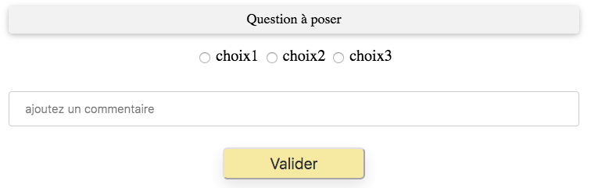

Modifiez maintenant le document afin de faire apparaître clairement la question et le choix à faire pour l´utilisateur.

ANALYSE DU FORMULAIRE DE VALIDATION

- <form action="http://www.fredpeuriere.com/NSI/IHM-4/formulaire.php" method="get" id="form2">
- <input type="text" name="nom" placeholder='Prénom'/>
- <select name="classe" placeholder='CLASSE'/>
- <option value="1A"> 1A </option>
- <option value="1B"> 1B </option>
- <option value="1C"> 1C </option>
- <option value="1D"> 1D </option>
- <option value="1E"> 1E </option>
- <input type="text" id='choix' name='choix' readonly/>
- <input type="hidden" name='com' readonly/>
- <button class="button">Valider</button>
12.</form>

Indiquez à quelles lignes de code correspondent les éléments indiqués par les flèches.

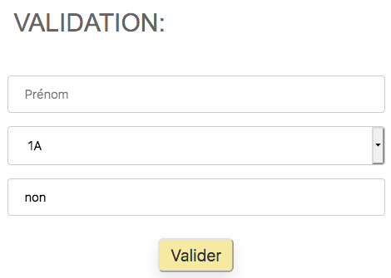

Testez la validation du formulaire. Observez l´URL dans la barre d´adresse du navigateur. Modifiez ensuite la méthode d´envoi get par post. Quelles sont les différences entre ces deux méthodes?

……………………………………………………
……………………………………………………
……………………………………………………
……………………………………………………
Remplissez maintenant votre propre formulaire et validez-le en utilisant la méthode post. Cliquez le lien qui permet de visualiser la table créée sur le serveur.

Traitement du formulaire côté serveur:

Les variables sont traitées par un fichier php qui se charge de:
- générer un fichier HTML renvoyé au client.
- écrire les variables dans base de données SQL dans laquelle une table NSI a été créée.
Le formulaire est envoyé par protocole http ou https au serveur avec la méthode GET ou POST

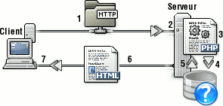
Les variables sont stockées dans une base de sonnées au format SQL dans la table NSI.
Le fichier HTML généré côté serveur par le fichier php est renvoyé en réponse au client.

